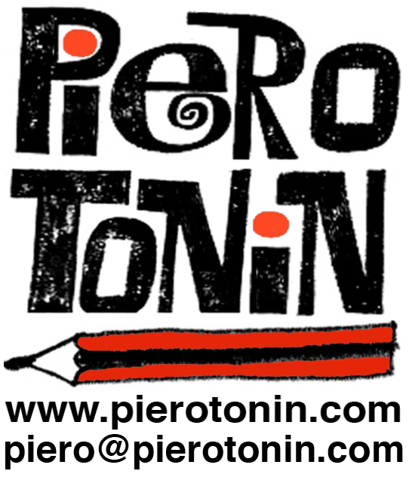

Esperienza
2009 Animazione per il video di Vinicio Capossela "Una giornata perfetta” (ed. EMI Music).
Conferenza presso la SDA Bocconi School of Management con Luc de Brabandere, vice-presidente di BCG France.
Vignette per "Futurismi", opuscolo prodotto da The Boston Consulting Group.
Vignetta per la rivista Stern.
Tavola autoconclusiva per Mono, rivista antologica monotematica edita da Tunuè.
2008 Organizza e tiene il corso "Como Cartoons - Il mondo di Como a cartoni animati", sponsorizzato dal Comune di Como, Settore Relazioni Internazionali.
2007 Vignette settimanali per "L'Unione Satira", inserto umoristico de L'Unione Sarda.
Illustrazioni per il "Manuale di Sicurezza, Salute e Ambiente" edito da Alcoa - Aluminum Company of America.
Realizza il video ufficiale per il lancio di YouTube Italia.
2006 Dicembre (05) - Giugno (06). Organizza e tiene il corso "Personaggi in movimento: il mondo dei cartoons" presso la Biblioteca Comunale di Como.
Vignette per il quotidiano Il Tempo (Roma).
2005 Gennaio-Giugno. Con Andrea Zingoni, creatore di Gino il Pollo, tiene il corso "Ideare e sceneggiare insieme un cartone animato in Biblioteca" presso la Biblioteca Comunale di Como.
19 marzo."Osvaldo Cavandoli: l'Animazione Italiana dalle Origini alla Linea", incontro con Osvaldo Cavandoli e Piero Tonin presso la Biblioteca Comunale di Como.
Illustrazioni per "L'ABC dell'Asilo Nido", manuale per le famiglie ideato e sponsorizzato dal Soroptimist International Club di Como.
2004 Illustrazioni umoristiche per Alcoa (Aluminum Company of America).
Vignette settimanali per "La Gaggetta", inserto umoristico de L'Unione Sarda.
2003 Curatore del "1st Italian Animation Film Festival" organizzato dall'Istituto Italiano di Cultura di San Francisco in collaborazione con la Cineteca Italiana di Milano. Il programma comprende film di Bozzetto, Gianini & Luzzati, Cavandoli, Cioni Carpi e alcuni rari esempi di filmati pubblicitari prodotti in Italia negli anni '20.
2002 Lezioni sull'uso di colori vinilici per l'illustrazione, animazione e restauro di acetati per film presso la University of Maryland, USA.
Collabora come vignettista con la rivista satirica Il Vernacoliere.
Crea il logo di Swonderful.net, il sito di Paolo Conte.
Poster per conferenza su Dante presso la University of Virginia, USA.
2001 Illustrazioni per il National Arts Journalism Program journal della Columbia University, New York, ARTicles.
Presenta e commenta il documentario "Osvaldo Cavandoli: Un Artigiano dell'Umorismo" all'Istituto Italiano di Cultura di Washington, DC.
Poster per conferenza su Dante presso la Syracuse University, USA.
2000 A partire dal 1 Aprile, le sue vignette sono pubblicate, con cadenza settimanale, sul Discovery Channel Website.
Presenta e commenta il lungometraggio di animazione "La Gabbianella e il Gatto" all'Istituto Italiano di Cultura di Washington, DC.
TIRAMISU viene pubblicato su King Features' "The New Breed".
King Features e' uno dei piu' importanti "syndicates" americani, che distribuisce classici quali Braccio di Ferro, Mandrake, l'Uomo Ragno e Flash Gordon.
1999 Realizza (in collaborazione con lo scrittore Gene Schwimmer, coautore della striscia "Through Space and Time with Schwimmer & Jones" pubblicata sulla rivista Playboy negli anni '80) TIRAMISU, un sito dedicato a vignette settimanali.
Presenta e commenta il lungometraggio di animazione "La Freccia Azzurra" all'Istituto Italiano di Cultura di Washington, DC.
16 settembre. Nasce, in collaborazione con Allan Hansen di Jokes2000.com, TRUTH -- il fumetto basato su avvenimenti reali.
1997 - Presente Realizza riproduzioni di fondali Disney, Warner Brothers, e MGM e restauro di rodovetri originali.
Debutta su Internet con www.pierotonin.com.
1995 - 1996 Collabora con l'Animation Studio di Giuseppe Laganà come animatore di sigle televisive, film didattici e spot pubblicitari. Lavora come animatore per il lungometraggio animato di Enzo D'Alò, "La Freccia Azzurra".
1994 Animazione per un filmato istituzionale Danone e Nordica-Benetton Sportsystem. Disegna un poster e un manuale d'istruzioni a fumetti per Rollerblade (pubblicato in cinque lingue). Inizia la collaborazione , come fumettista, con la rivista "Selen"
1993 Animazioni per lo show televisivo "A Casa Nostra" (Retequattro). Scrive, anima e dirige il suo primo cortometraggio, "Intervallo".1992 - 1993 Fumetti e illustrazioni per Collector's Magazine, una rivista mensile dedicata al collezionismo di Swatch.
1991 Realizza l'animazione di uno spot per Henninger e uno storyboard per una sigla televisiva del programma per bambini "Ciao, Ciao" (Italia 1) sponsorizzata da LEGO.
1990 - 1996 Lavora come animatore e illustratore freelance per Canale 5, Italia 1, Retequattro, partecipando alla realizzazione di spot pubblicitari, sigle animate, scenografie.
1989 - 1994 Collabora con Edizioni 3ntini & C. svolgendo le seguenti mansioni: disegnatore di fumetti e illustrazioni, grafica, sceneggiatura e merchandising per numerose riviste e pubblicazioni.
Illustrazione umoristica per CD Rom interattivo prodotto dall'Università degli Studi di Padova, Unità di proctologia.

Principali clienti
Alcoa, Benetton, Cartier, C.C. Buchners, The Boston Consulting Group, Columbia University, Danone, Discovery Channel, El Comercio (Perù), EMI Music, European Business Forum, Henninger, Humanoids Inc., Istituto Italiano di Cultura di San Francisco, Istituto Italiano di Cultura di Washington, DC, King Features Syndicate, LEGO, Martini & Rossi, Mediaset, NIDA - National Institute on Drug Abuse, Nordica, Rollerblade, Playboy.com, Soroptimist, Sage Publications, Stern, Swatch, 3ntini & C., Tunuè, L'Unione Sarda, Università Bocconi, Università degli Studi di Padova, University of Maryland, University of Virginia, Il Vernacoliere.

Computer
Mac OS, Windows, Adobe Illustrator, Adobe Photoshop, Adobe Acrobat, Macromedia Flash, Macromedia Dreamweaver, Adobe After Effects, Final Cut, HTML.

Titolo di studio

1990 Post-diploma in Illustrazione e Grafica presso l'Istituto Europeo di Design di Milano.

